十二章
一、命名下列化合物
（1）甲氧基乙酸（2）β-环乙烯羧酸（3）E-4-甲基-2-戊烯二酸（4）2-甲酰基-4-硝基苯甲酸（5）对氯甲酰基苯甲酸（6）2，4-二氯苯氧基乙酸
三、比较下列化合物的酸性
（1）D>C>B>A(乙二酸、丙二酸、乙酸、乙醇)（2）A>B>D>C（三氯乙酸、氯乙酸、羟基乙酸、乙酸）
四、用化学方法区分下列化合物
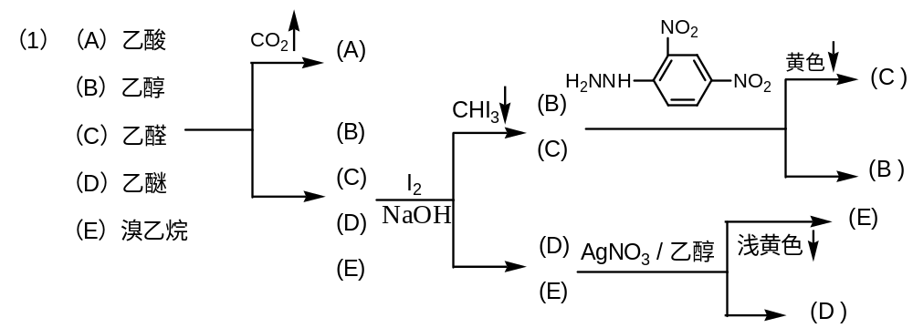
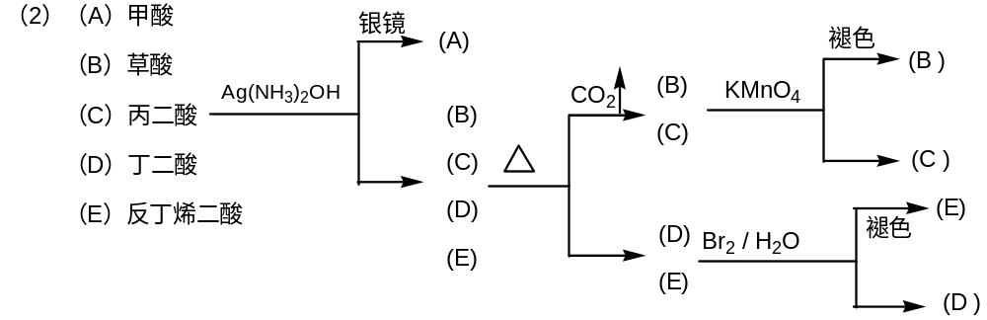
五、完成下列反应式
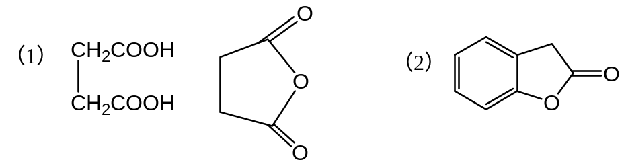
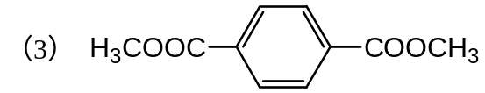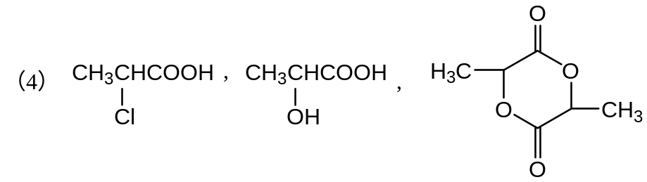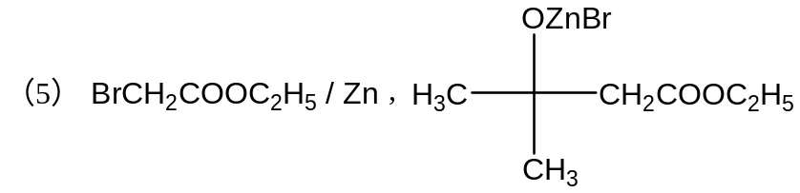
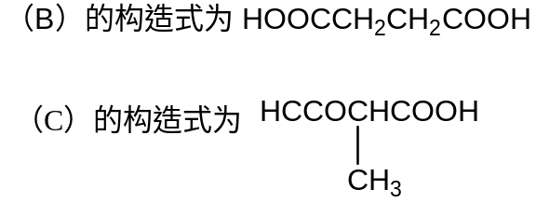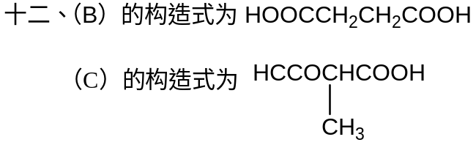
十三章
一、命名下列化合物
（1）间甲基苯甲酰氯（2）2-烯丙基丙二酰二氯（3）乙酸丙酸酐（4）3-甲基邻苯二甲酸酐（5）丙酸-4-甲基苄酯（6）乙丙交酯
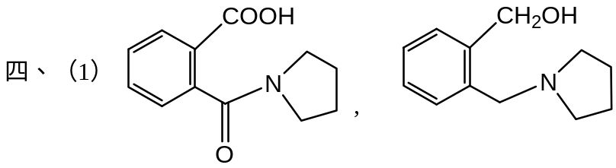
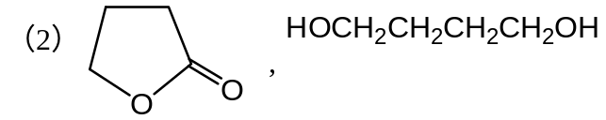
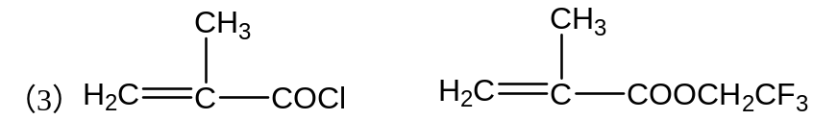
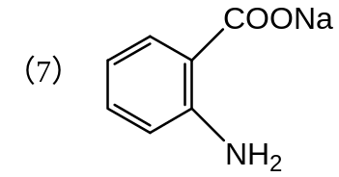
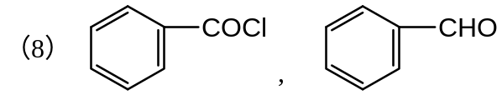
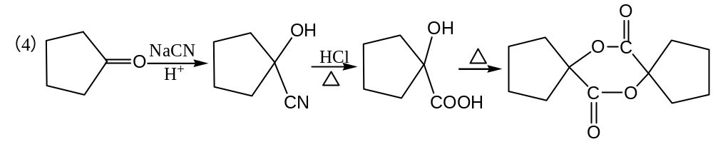
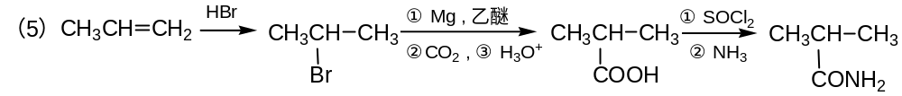
六、比较酯类水解的活性大小
（1）A>D>C>B

（2）B>A>C>D

七、按碱性强弱排列成序

（2）>（3）>（1）>（4）>（5）

